
Заведующий МКДОУ Д/С№3 «Ромашка»

__________Баговдинова З. Г.
Отчет
старшего воспитателя
о педагогической работе за январь
2020г.
В течение месяца дети развивались согласно возрасту, изучали программные материалы и показали позитивную динамику по всем направлениям развития.
В течение месяца строго соблюдался режим дня и все санитарно-гигиенические требования к пребыванию детей в ДОУ. С детьми систематически проводилась организованная образовательная деятельность в соответствии с основной общеобразовательной программой, реализуемой в ДОУ и утвержденным расписанием организованной образовательной деятельности, а также множество мероприятий которое мы запланировали в годовом плане.

16.01 2020 г. воспитанники подготовительной группы совершил экскурсию СОШ №1 в школьную библиотеку.
Традиционно в январе проведена экскурсия будущих первоклассников в библиотеку. Библиотекарь Асият Магомедовна познакомила ребят с книжным фондом библиотеки, ребята узнали, какие бывают книги, познакомились с правилами пользования библиотекой и библиотечной книгой. Малыши узнали, что КНИГИ – самое удивительное изобретение человечества. О том, что «учебники и книги плачут, когда к ним относятся неосторожно». В ходе экскурсии детей больше заинтересовали различные энциклопедические издания, которые получены недавно в библиотеке. Они с большим интересом и любопытством рассматривали их, делились друг с другом впечатлениями, а кто-то даже пытался читать их. В конце экскурсии ребятам была предложена викторина, с которой они успешно справились.
Надеемся, что эти ребята и в дальнейшем будут нашими хорошими читателями.

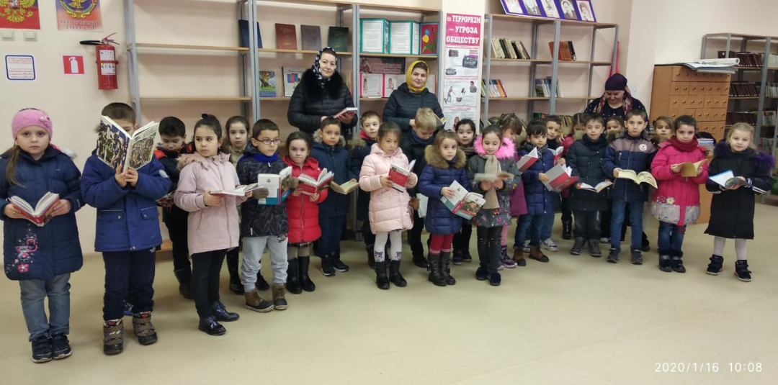

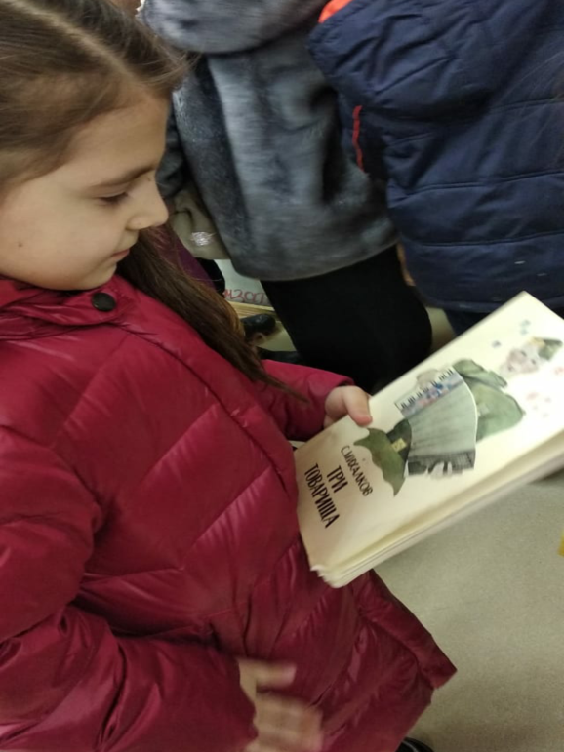
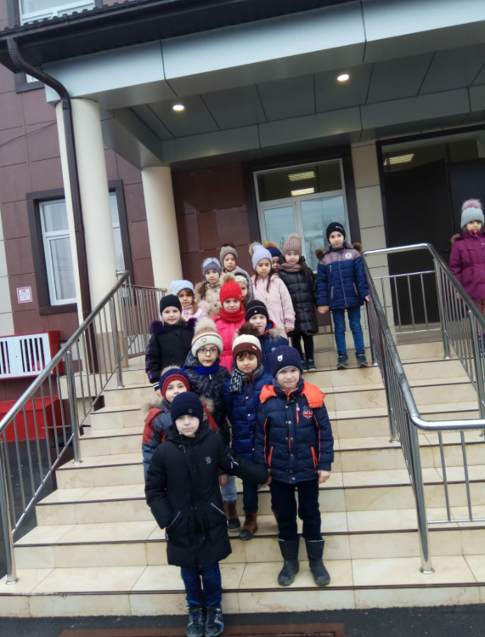

15. 10. 2020 г. воспитатели групп провели акцию
«Трудно птицам зимовать – птицам надо помогать»
Цель акции: воспитывать чуткое отношение к птицам, желание помочь им зимой.
Задачи акции:
- формирование экологической культуры у дошкольников;
- уточнение и расширение знаний детей о зимующих птицах;
- воспитывать доброжелательное отношение к птицам, помогать зимующим птицам в трудное время.

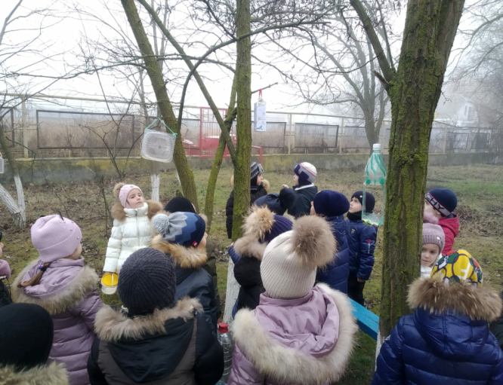
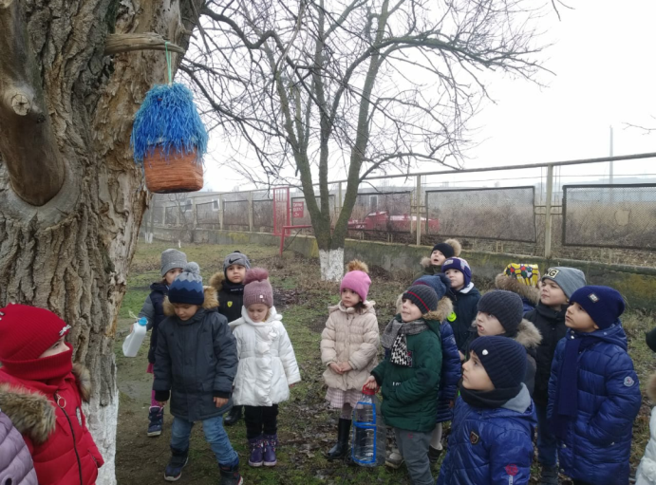

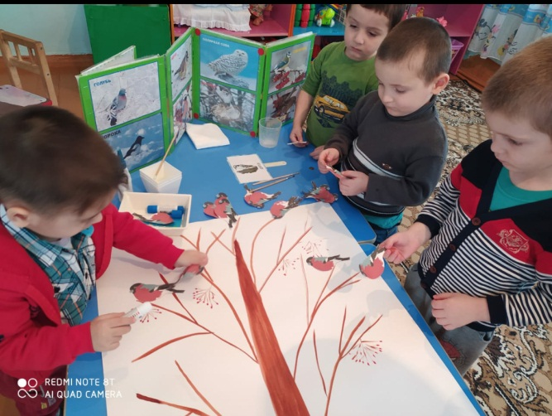
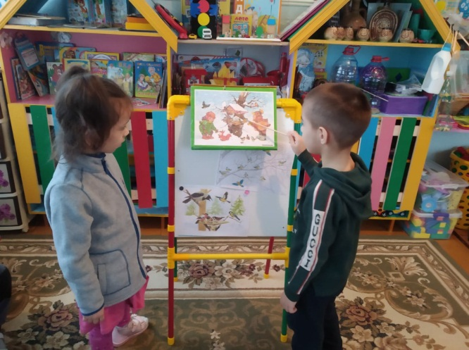

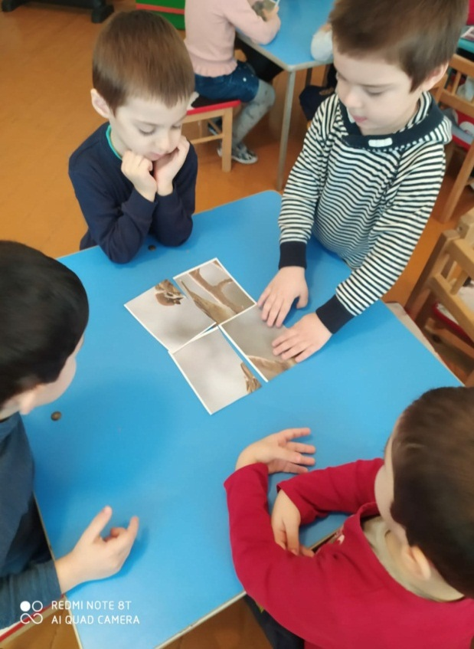
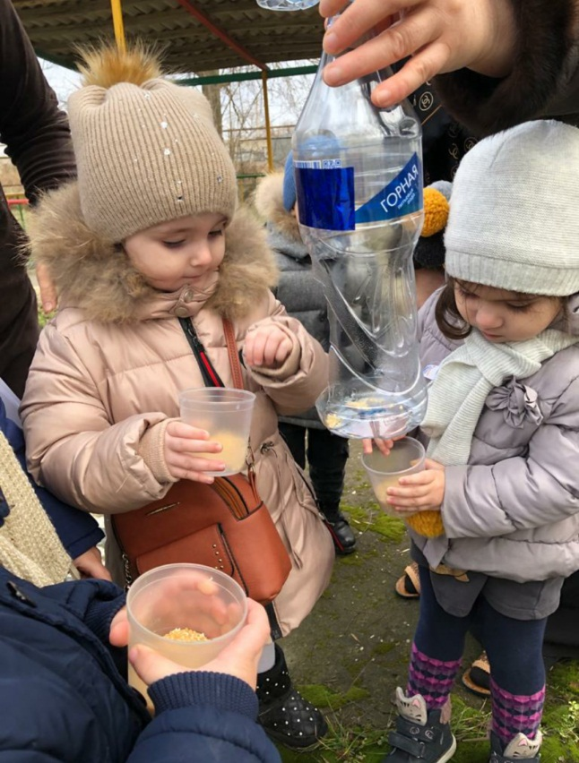

24.01 2020 г. в нашем детском саду прошла акция «День полного освобождения города Ленинграда от блокады (1944 год)»
Цель: Расширить представление детей о героическом подвиге жителей блокадного Ленинграда. Познакомить детей с жизнью людей в это время.
Развивать способность чувствовать, сопереживать, умение слушать окружающих, воспитывать чувство патриотизма. Рассказать детям о жизни взрослых и детей в тяжелые военные годы. Воспитывать уважительные отношения к исторической памяти своего народа, к ветеранам войны. Обогащать знания детей о героическом прошлом нашего города; Формировать любовь к родному городу. Расширять и закреплять понятия «блокада», «прорыв блокады», «кольцо блокады».
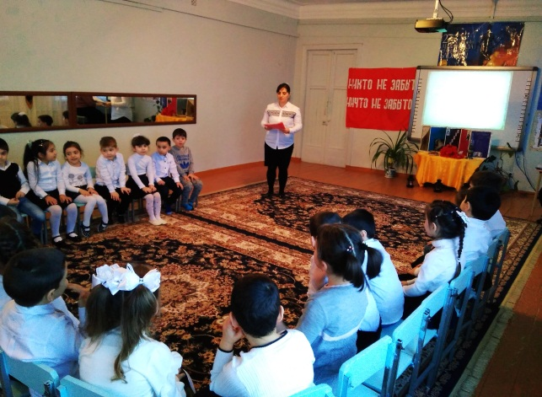
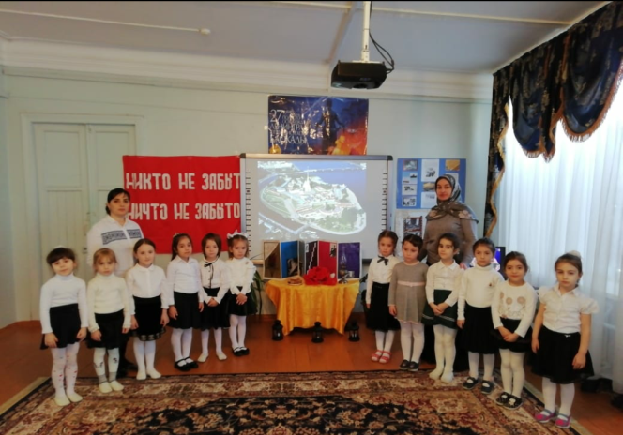

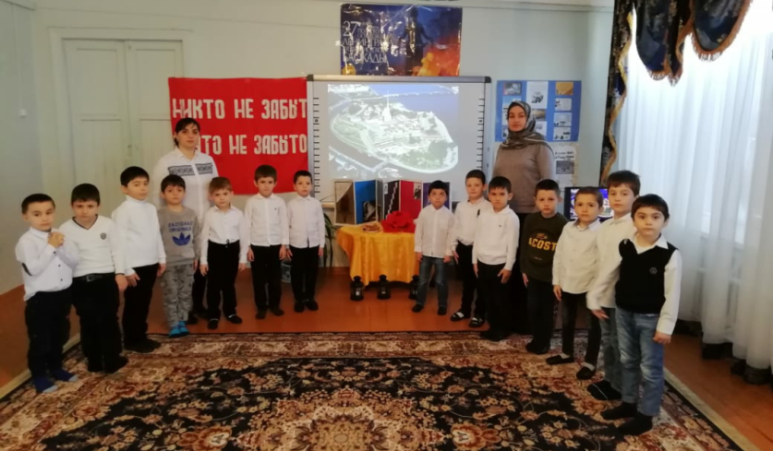

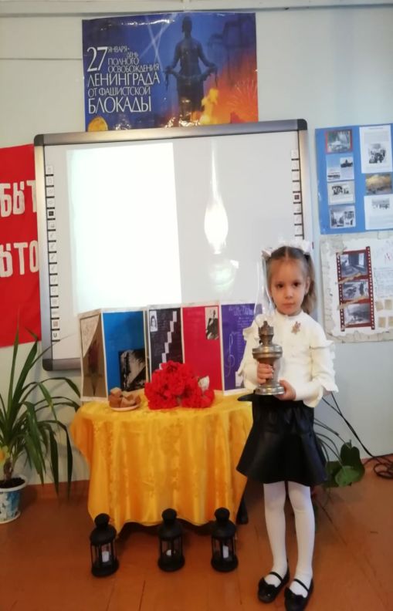

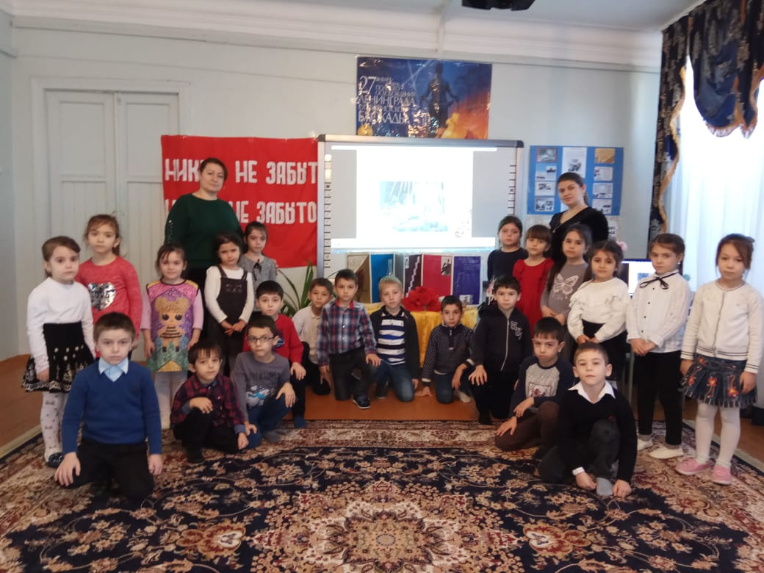

29. 01. 2020 г. с воспитанниками старшей группы прошла развлечение «Зимние игры и забавы»
Цель спартакиады: воспитывать интерес к физическим упражнениям и подвижным играм, здоровому образу жизни, развивать силу, ловкость, выносливость, координацию в упражнениях, беге, прыжках, метании
Задачи:
Образовательные:
Формировать начальные представления о зимних видах спорта;
Развивающие:
Совершенствование умений и навыков в основных видах движений;
Развивать физические качества – быстроту, силу, ловкость;
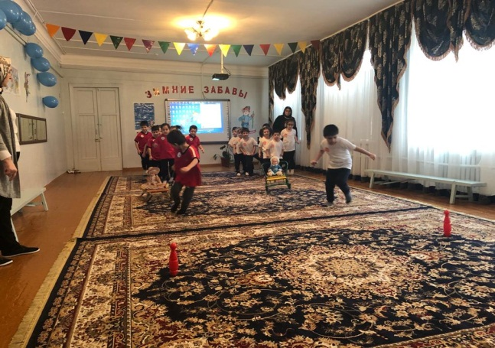
Воспитывающие:
Прививать интерес к занятиям зимними видами спорта;
Способствовать самостоятельным занятиям детей различными видами спорта с применением знакомых видов движений;
Воспитывать стремление участвовать в играх с элементами соревнований, играх-эстафетах, целеустремлённость, командные чувства.
